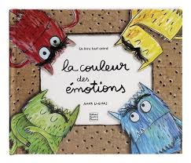

https://www.youtube.com/watch?v=XU1i3weVq04

- Placez votre curseur sur le texte ci-dessus
- Appuyez sur la touche Ctrl de votre clavier
- Faites un « clic gauche » avec la souris
Et le tour est joué, écoutez l’histoire de « La couleur des émotions »

